三、世界各國貿易風險評級
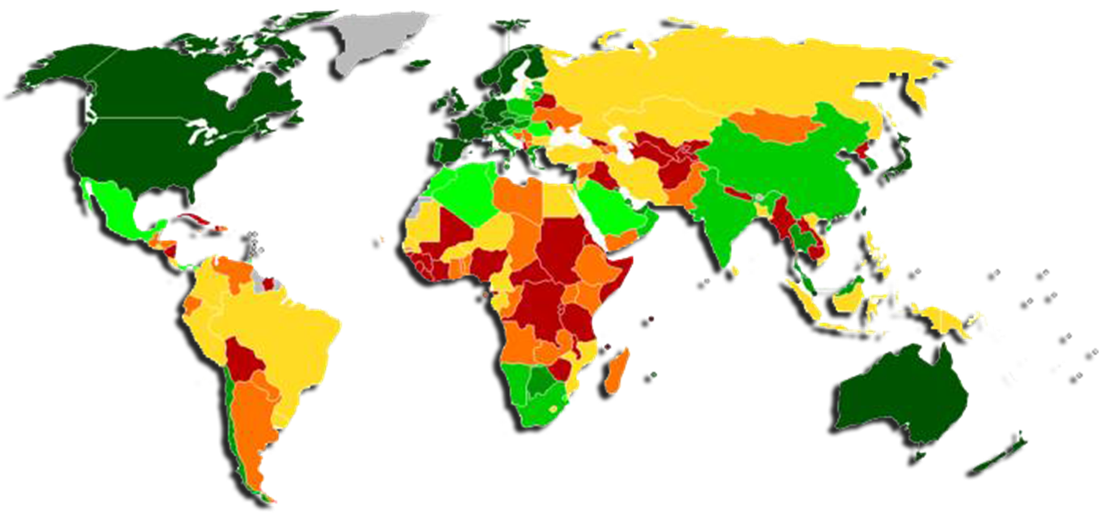
綠色代表風險最低/紅色代表風險最高

